Chương 1: Networking fundametal

1. **Khái niệm và các thành phần mạng máy tính:**

-Hệ thống đầu cuối liên kết với nhau qua các thiết bị mạng để trao đổi dữ liệu thông qua môi trường truyền dẫn và theo cấu trúc mạng nào đó

Đầu cuối: Máy tính, đt, ioT

Thiết bị mạng: Switch, Access Point, Router, Firewall, IDS/IPS

Môi trường kết nối: có dây(cáp), sóng không dây(radio, vệ tinh)

**Kiến trúc mạng gồm:**

Đồ hình mạng(Topology): Vị trí kết nối các thiết bị

Giao thức(Protocol): Quy tắc để các thành phần hiểu nhau

**Đồ hình mạng:**

Physical: Bus, Ring, Star, Mesh

Logic: Đường đi luận lý được sử dụng để chuyền dữ liệu từ một điểm đến điểm khác trong mạng

| Topology | Ưu điểm | Nhược điểm |
| --- | --- | --- |
| Bus | * Dễ dàng lắp đặt, chi phí rẻ * Không bị giới hạn về độ dài dây cáp | * Khi bị đứt ảnh hưởng đến hệ thống mạng * Lưu lượng lớn gây tắc nghẽn đường truyền |
| Ring | * Dễ dàng mở rộng LAN ra xa hơn * Tiết kiệm được chiều dài dây cáp * Tốc độ mạng nhanh hơn Bus | * Cáp chính bị đứt, ảnh hưởng toàn mạng * Khó xác định lỗi * Chuyển gói tin chậm |
| Star | * Dễ thu hẹp hoặc mở rộng * Dễ dàng kiểm tra, sửa chữa * Không bị ngưng hệ thống khi 1 trạm bị lỗi * Quản lý tập trung, tốc độ mạng cao | * Tốn chi phí dây cáp và thiết bị trung tâm * Khoảng cách kết nối từ trung tâm đến máy trạm hạn chế * Thiết bị trung tâm bị sự cố sẽ ảnh hưởng đến toàn mạng |
| Mesh | * Mở rộng với phạm vi lớn * Tính dự phòng cao | * Quản lý phức tạp * Tốn tài nguyên về cáp, bộ nhớ và sử lý |

**Protocol(Giao thức mạng):** Tập các quy ước, quy tắc ngôn ngữ được chuẩn hóa và cài đặt trên các đối tượng mạng. Được sử dụng để các thiết bị đầu cuối có thể giao tiếp được với nhau thông qua các ứng dụng dịch vụ trên mạng.

TCP/IP là bộ giao thức phổ biến trên internet, gồm các giao thức như HTTP, FTP, SMTP, POP

**Ứng dụng của mạng:**

Resouce Sharing

Information Sharing

Communication

Remote Computering

Distributed processing

**Phân loại mạng:** LAN: triển khai cho tổ chức trong không gian địa lý nhỏ, tuân thủ chuẩn Ethernet (802.3)

WAN: triển khai cho tổ chức có nhiều chi nhánh liên kết với nhau, công nghệ: MPLS, VPN

MAN: Mạng đô thị được triển khai cho các thành phố lớn, đường trục tốc độ cao,

SAN: Hỗ trợ cho WAN, MAN, thực hiện chức năng lưu trữ dữ liệu lớn

INTERNET: mạng toàn cầu

**Giới thiệu mạng LAN:**

Đầu cuối: PC, Printer, SmartPhone…

Giao Tiếp: mô hình Star, xoắn, đồng trục

Kết nối: Router, Wireless router, switch

**Giới thiệu mạng Internet:**

Giao thức mạng TCP/IP

...

1. **Data transmition: Switch Techniques:**

Tìm kiếm con đường tốt nhất cho dữ liệu truyền đi trên mạng

1. **Mô hình OSI:**

Mô hình cho phép các máy tính khác nhau tương tác với nhau, gồm 7 tầng:

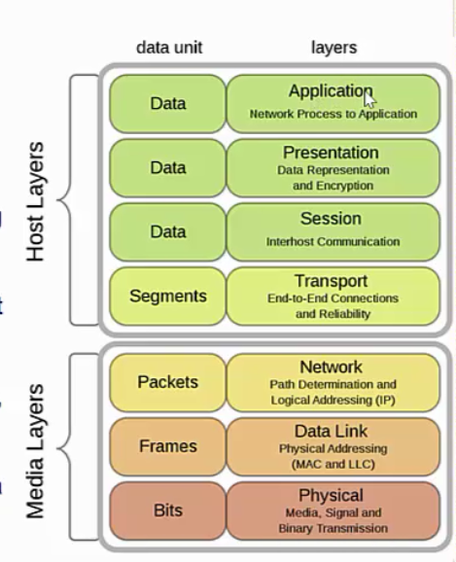

Media Layers: Liên quan đến các thiết bị kết nối

Host Layers: Liên quan đến các dịch vụ mạng

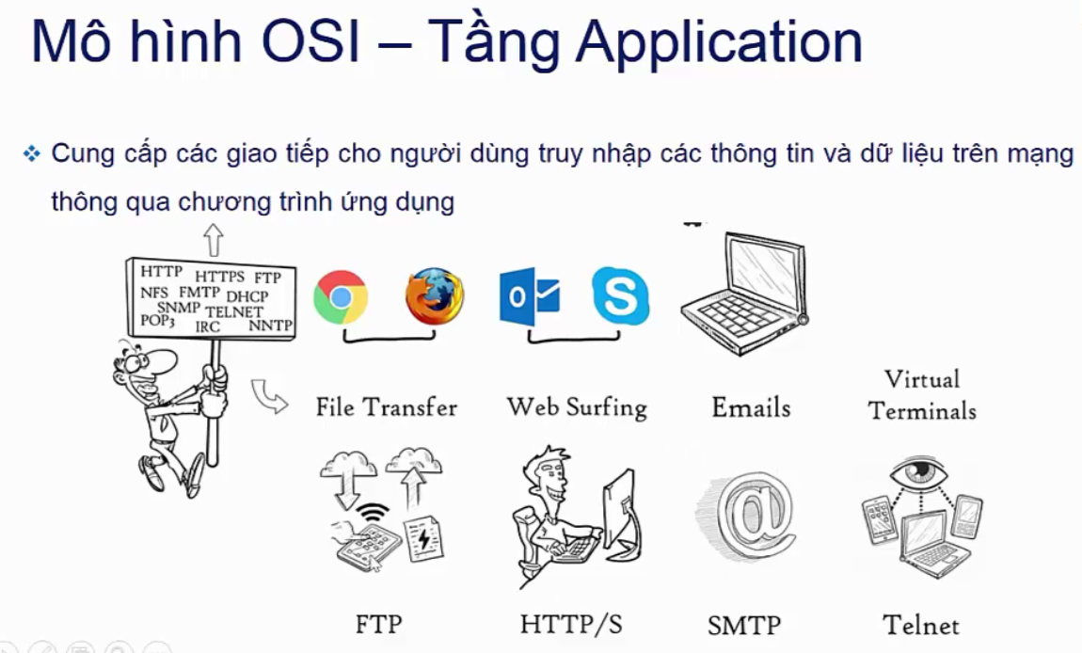

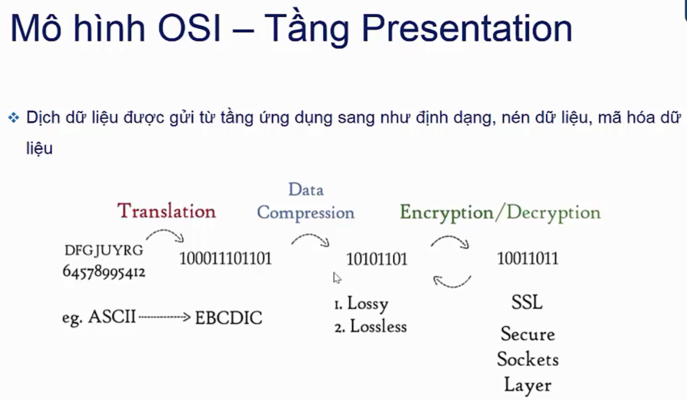

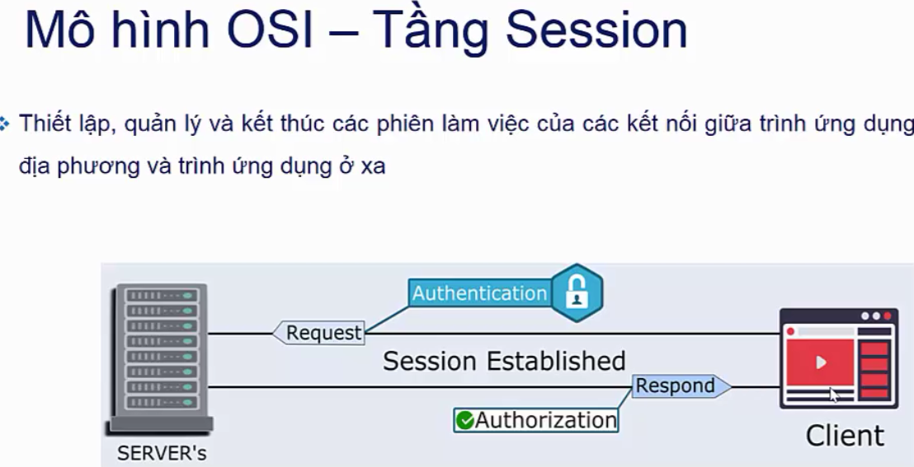

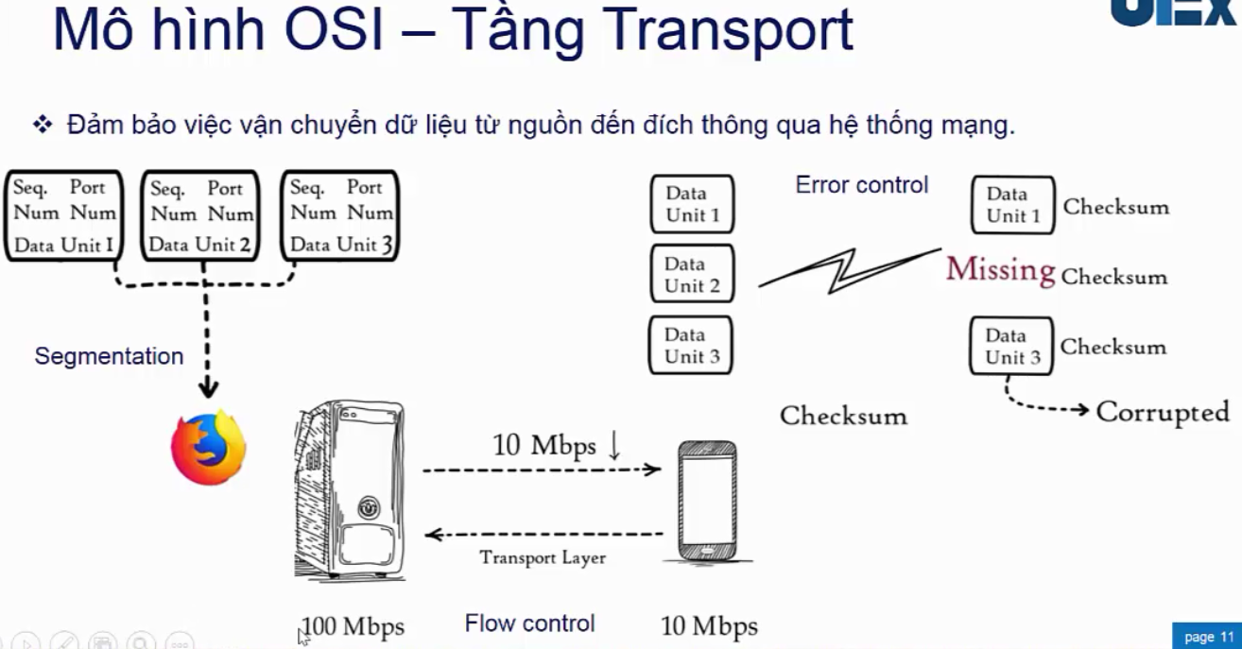

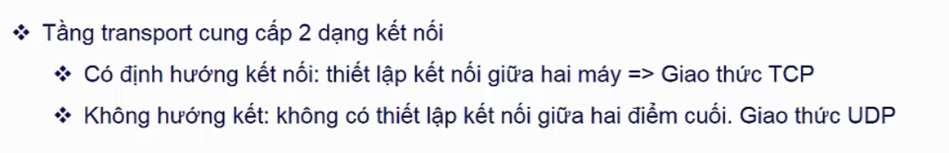

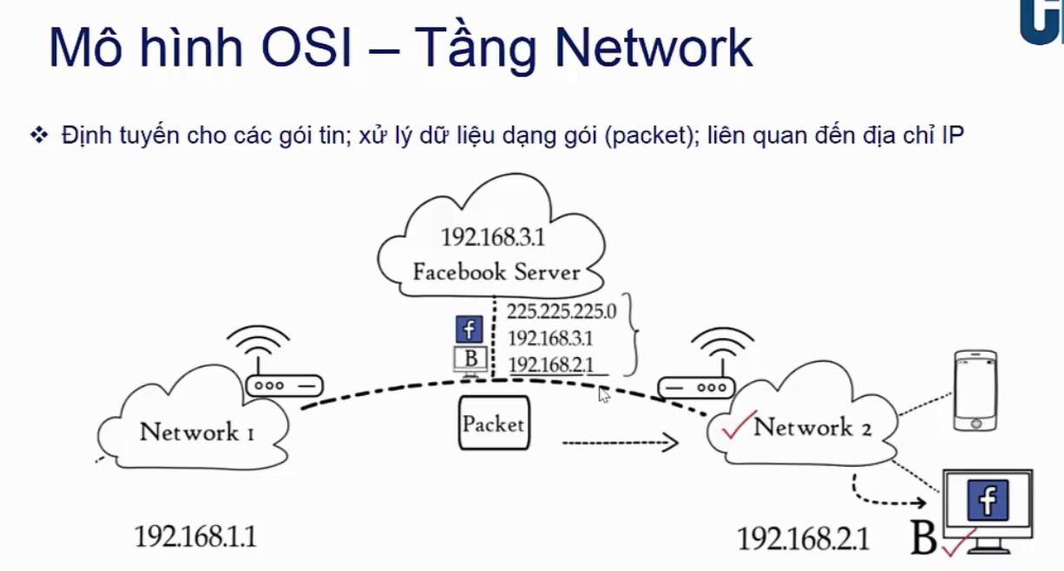

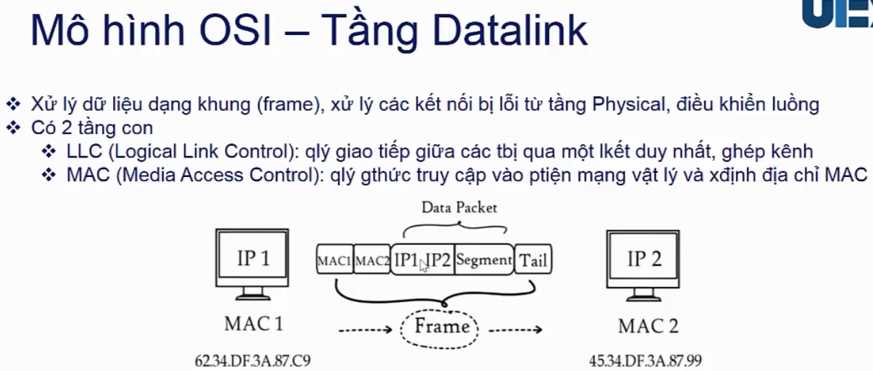

Card mạng sử dụng ở Datalink

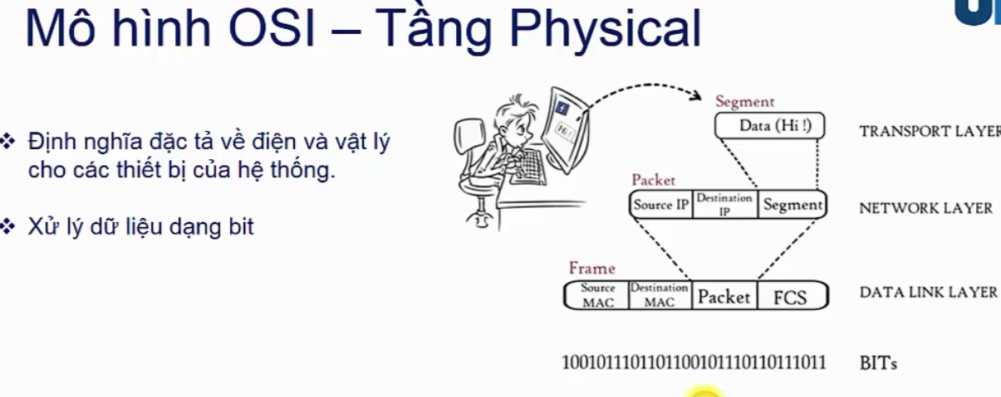

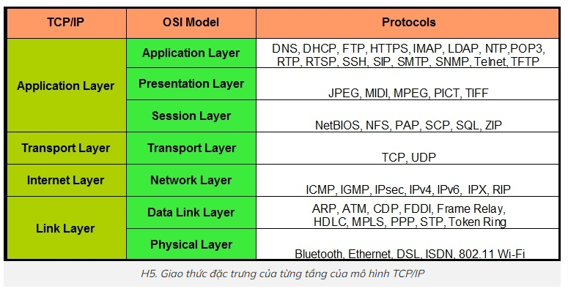

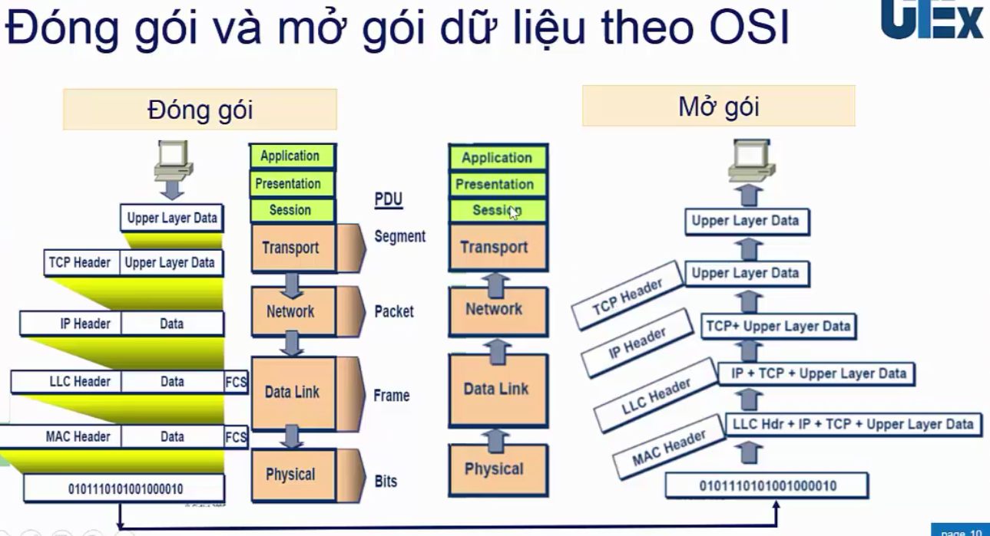

<https://sharecs.net/500-cau-trac-nghiem-mang-may-tinh-phan-1-co-dap-an.html>

**3. Mô hình TCP/IP**

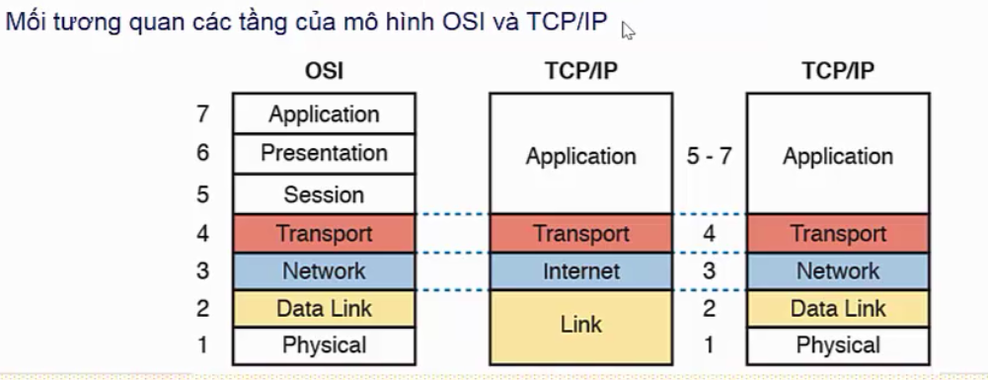

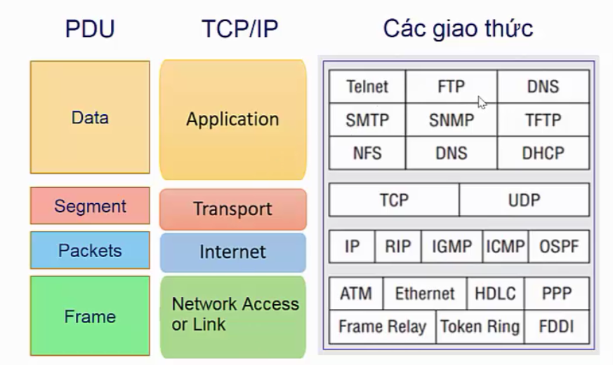

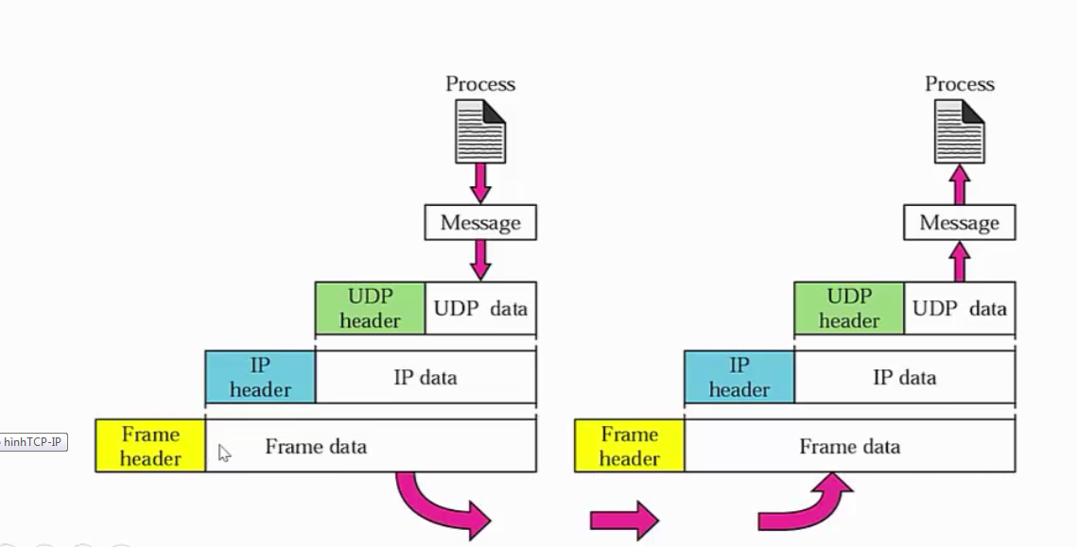

Chức năng:



Transport:

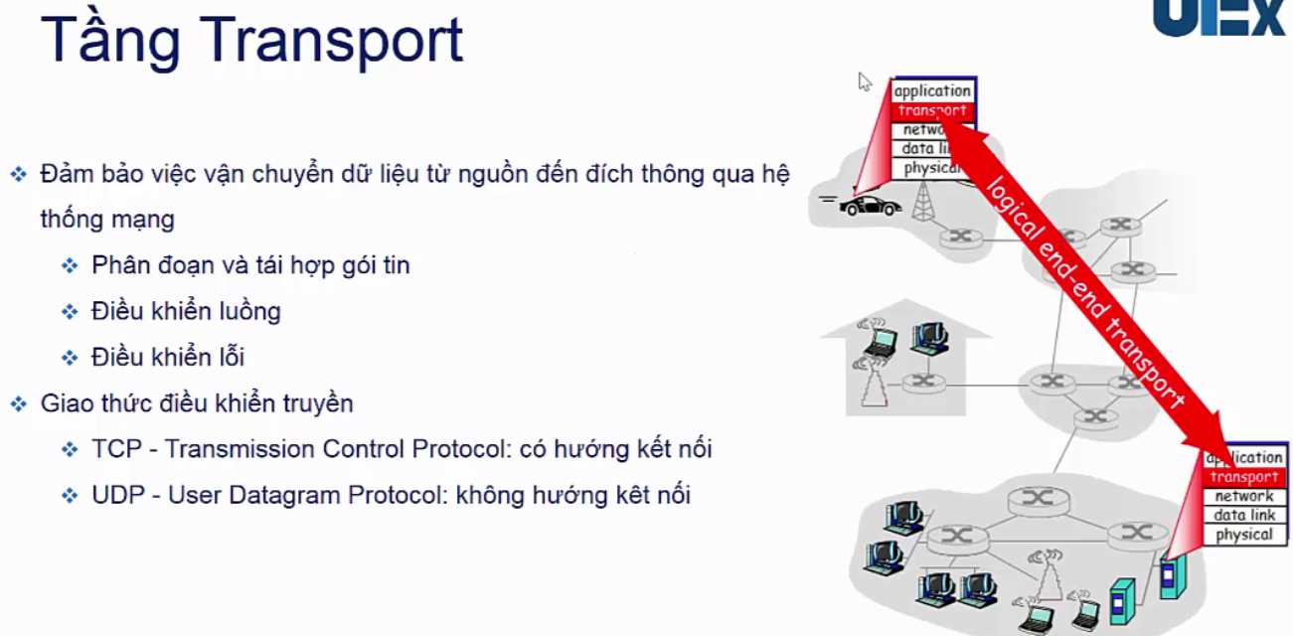

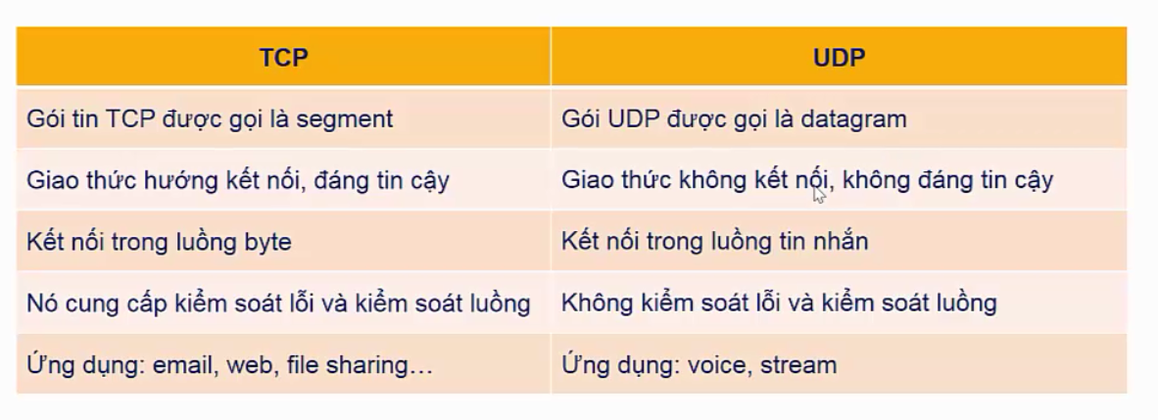

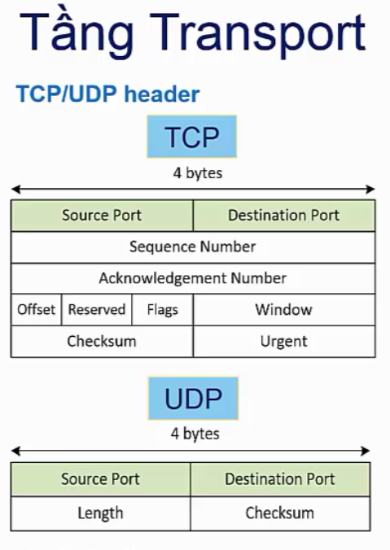

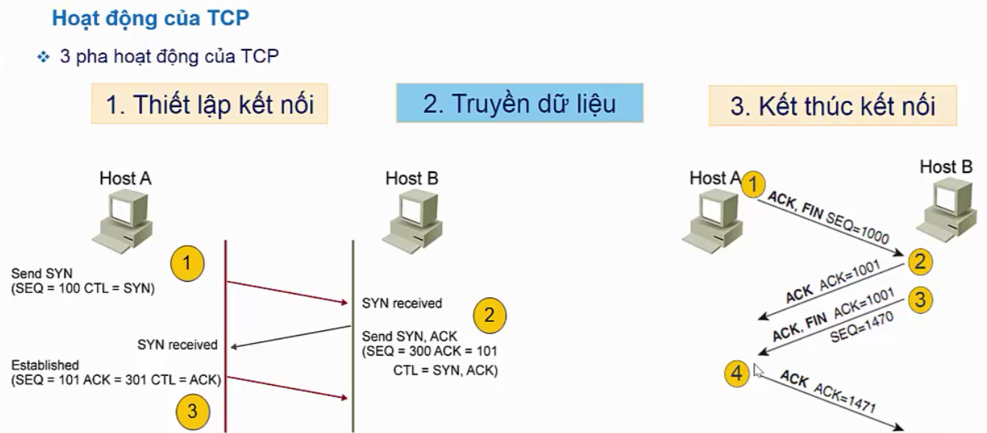

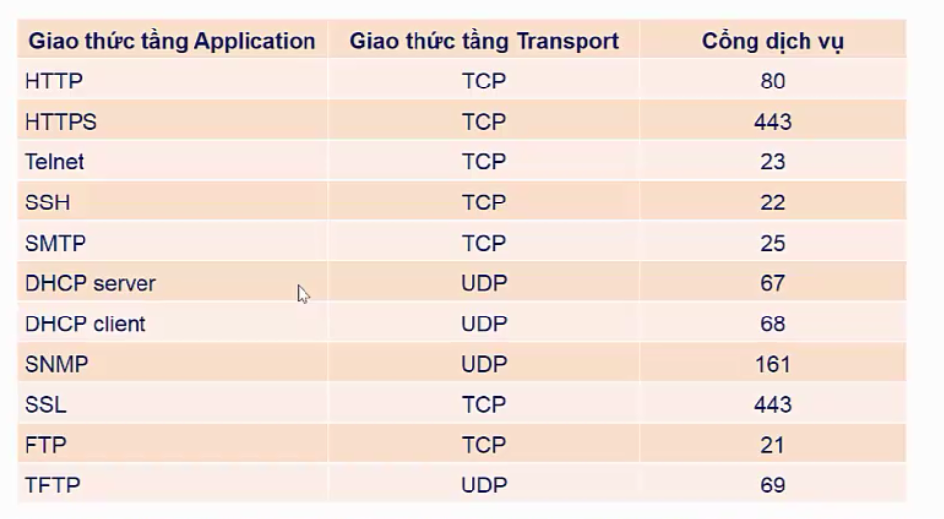

Network:

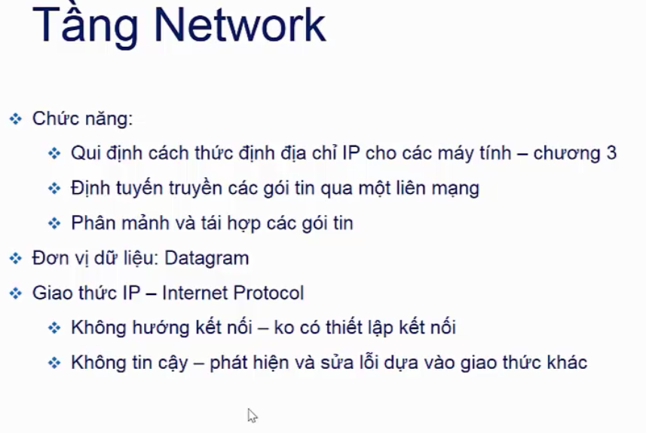

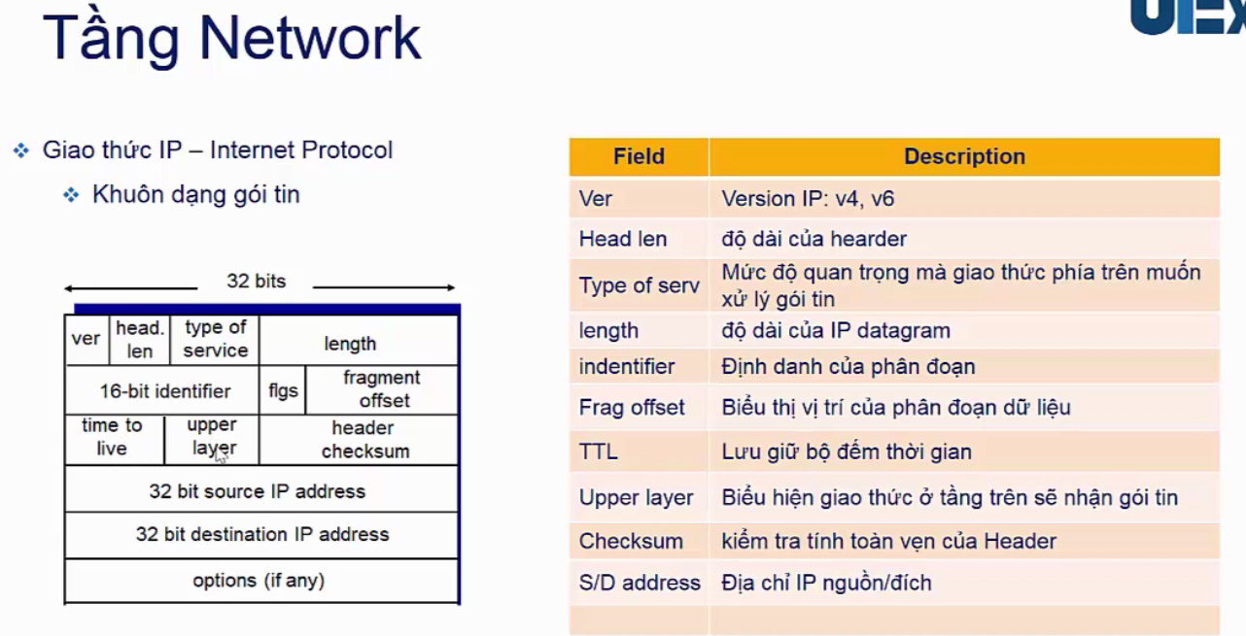

Ping: Kiểm tra kết nối từ máy hiên tại đến máy ở xa

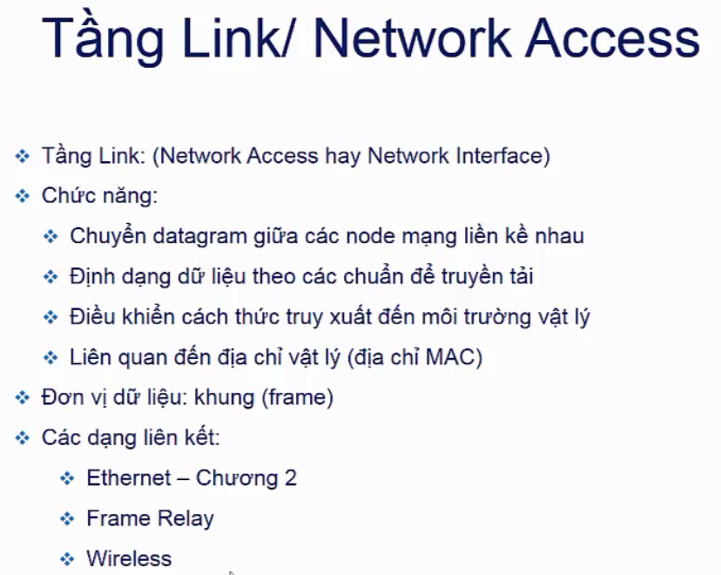

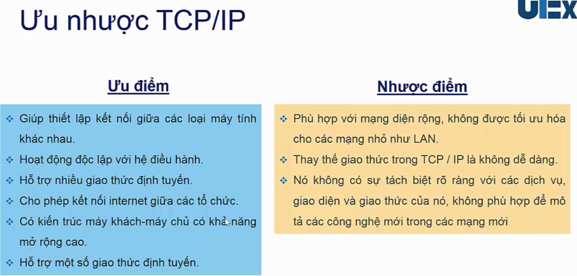

1. Vận chuyển dữ liệu qua mạng:

Địa chỉ IP:

Địa chỉ MAC: 48 byte

Thiết bị tầng Link xử lý địa chỉ MAC

Giao thức ARP:

-Ánh xạ địa chỉ MAC của một thiết bị khi biết IP của nó trong một miền quảng bá

- Khi địa chỉ MAC đích chưa xác định được, máy tính sẽ dùng giao thức ARP để xác định giá trị này